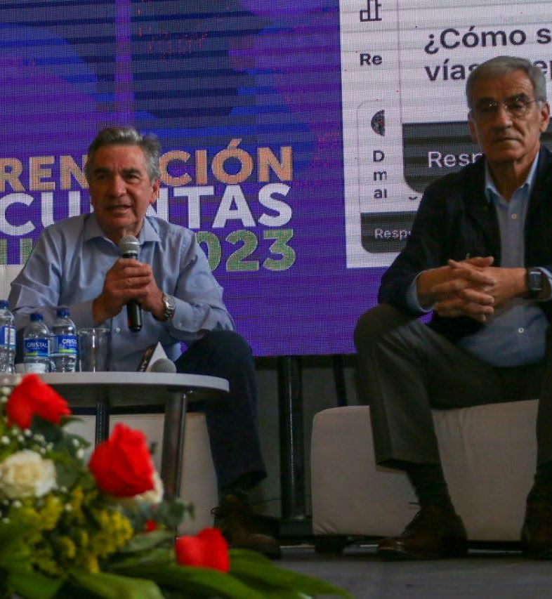
INFORME DEL ESPACIO DE DIÁLOGO DE LA AUDIENCIA PÚBLICA DE RENDICIÓN DE CUENTAS DE LA ENTIDAD
“La UMV le cumple a Bogotá”
2023

Índice
1. Introducción 3
2. ¿Qué es la Rendición de Cuentas? 4
3. Marco Normativo Relacionado con la Rendición de Cuentas 5
4. Metodología del Espacio de Dialogo de Audiencia Pública de Rendición de Cuentas de la Entidad 12
5. Fases del Proceso de Rendición De Cuentas de la Entidad 13
5.1. Alistamiento 13
5.2. Diseño 16
5.3. Preparación 17
5.4. Ejecución 20
5.5. Seguimiento y evaluación 30
6. Registro de publicaciones técnicas de la entidad y activos de información 30
7. Agenda del director 30
8. Plan Anticorrupción y Atención Al Ciudadano – Programas de Transparencia y Ética Pública 30
9. Plan de participación ciudadana 31
10. Estrategia de rendición de cuentas 31
11. Calendario de espacios de participación ciudadana y rendición de cuentas 31
12. Canales de atención 31
13. Conclusiones 32

Índice de Tablas

Tabla 1. Normas y lineamientos de política pública sobre Rendición de Cuentas en Colombia 6
Tabla 2. Normas y lineamientos de política pública en Rendición de Cuentas para Bogotá D.C. 11
Tabla 3. Caracterización de grupos de valor e interés 14
Tabla 4. Desagregado de temas priorizados por la ciudadanía 19
Tabla 5. Número de asistentes presenciales a la Rendición de Cuentas de la Entidad 21
Tabla 6. Número de preguntas ciudadanas en las etapas de la RdC 22
Tabla 7. Canales de Atención 31

Índice de ilustraciones

Ilustración 1. Participantes del Taller Generando Capacidades a los grupos de Interés 16
Ilustración 2. Sensibilización dada por la Veeduría Distrital a los colaboradores de la Entidad 17
Ilustración 3. Temas priorizados por la ciudadanía 19
Ilustración 4. Video de invitación a leer el Informe de Rendición de Cuentas en lengua de señas 20
Ilustración 5. Portada de la presentación de la Rendición de Cuentas 21
Ilustración 6. Formato de preguntas para los asistentes presenciales 22
Ilustración 7. Localidades 23
Ilustración 8. Grupo de Valor 24
Ilustración 9. Lectura informe de RdC 24
Ilustración 10. Calificación informe de RdC 25
Ilustración 11. Priorización de temas 26
Ilustración 12. Evaluación espacio de diálogo de la Rendición de Cuentas 27
Ilustración 13. Calificación gestión de la Entidad 28
Ilustración 14. Formato de encuesta de evaluación del espacio de RdC 29

Introducción

El Informe anual del proceso de Rendición de Cuentas de la Unidad Administrativa Especial de Rehabilitación y Mantenimiento Vial, UAERMV, presenta de forma clara y detallada la definición de la rendición de cuentas, el marco normativo relacionado con el proceso de rendición de cuentas a nivel distrital, así como la implementación, el seguimiento y evaluación de dicho proceso.

De esta manera, la Entidad rindió cuentas a la ciudadanía sobre los resultados de la gestión realizada en 2023 y amplió la información contenida en el Informe de Rendición de Cuentas que comprendió la vigencia entre el mes de junio de 2022 al mes de julio de 2023.

Este informe también permite visibilizar el cumplimiento de las cinco (5) etapas metodológicas de Función Pública que orientan el ejercicio de rendición de cuentas según lo señalado en el Manual Único de Rendición de Cuentas y que se articula con la Metodología del Proceso de Rendición de Cuentas de la Administración Distrital y Local de la Veeduría Distrital, las cuales son:

- Aprestamiento
- Diseño
- Preparación
- Ejecución
- Seguimiento y evaluación.

Es importante señalar que para el desarrollo de este informe se recolectó información del Espacio de Dialogo de la Audiencia Públicas de Rendición de Cuentas bajo la metodología de feria en la modalidad presencial y virtual realizada el pasado 30 de noviembre en al Auditorio Fuego de la Sede Administrativa de la Entidad. De manera que este es el resultado de un ejercicio de recopilación y consolidación de la información de datos primarios y secundarios que apuntan a que la Rendición de Cuentas obedezca a un ejercicio de diálogo entre la ciudadanía y las entidades con el fin de fomentar la construcción de vínculos de confianza y lograr una mayor satisfacción de la ciudadanía en la prestación de servicios relacionados de la Entidad, además de fortalecer la relación Estado-Ciudadanía que día a día la Unidad teje.

¿Qué es la Rendición de Cuentas?

De acuerdo con lo establecido en el artículo 48 de la Ley Estatutaria 1757 de 2015 “por la cual se dictan disposiciones en materia de promoción y protección del derecho a la participación democrática”, la Rendición de Cuentas – RdC es “un proceso conformado por un conjunto de normas, procedimientos, metodologías, estructuras, prácticas y resultados mediante los cuales, las entidades de la administración pública del nivel nacional y territorial y los servidores públicos informan, explican y dan a conocer los resultados de su gestión a los ciudadanos, la sociedad civil, otras entidades públicas y a los organismos de control, a partir de la promoción del diálogo”.

En este sentido, la Rendición de Cuentas - RdC es una expresión de control social que comprende acciones de petición, de información y explicaciones, así como la evaluación de la gestión. Este proceso tiene como finalidad la búsqueda de transparencia en la gestión pública, y a partir de allí lograr la adopción de los principios de buen gobierno, eficiencia, eficacia, transparencia y rendición de cuentas, en la cotidianidad del servidor público. Los principios que determinan la RdC son la continuidad y permanencia, la apertura y transparencia, y la amplia difusión y visibilidad. Así mismo, se fundamenta en los elementos de información, lenguaje claro y comprensible al ciudadano, diálogo e incentivos.

De otra parte, el Manual Único de Rendición de Cuentas -versión 2- del Departamento Administrativo de la Función Pública –DAFP explica que en la etapa de diseño de la Rendición de Cuentas se define la manera en la que el proceso va a facilitar la participación de los ciudadanos en la gestión pública de la Entidad. Lo anterior, debe incluirse en la planeación institucional para fortalecer la relación del Estado - Ciudadanía.

Así mismo, el “Protocolo para la rendición de cuentas permanente en las entidades del Distrito - Información, diálogo y responsabilidad”, elaborado por la Secretaría General a través de su Dirección Distrital del Desarrollo Institucional (2020), señala en su contexto normativo y de política, que la Rendición de Cuentas es uno de los ejes transversales del Gobierno Abierto. Ya que comprende los enfoques, instrumentos y prácticas dirigidos a que las instituciones públicas informen, expliquen y comuniquen las razones de sus decisiones, el alcance de las acciones adelantadas y los resultados de su gestión, al mismo tiempo que posibilitan una amplia retroalimentación de estos asuntos por parte de la ciudadanía y la incorporación de las conclusiones de este diálogo dentro de los procesos de ajuste y mejora de las políticas públicas y su propia gestión.

Marco Normativo Relacionado con la Rendición de Cuentas

De acuerdo con lo establecido en el “Protocolo para la Rendición de cuentas permanente en las entidades del Distrito - Información, diálogo y responsabilidad (2020)”, elaborado por la Secretaría General a través de la Dirección Distrital del Desarrollo Institucional de la Alcaldía Mayor de Bogotá, se señala que Colombia ha desarrollado un conjunto de normas e instrumentos de política pública para implementar acciones dirigidas a fortalecer los procesos de rendición de cuentas, al menos, en lo que respecta a las entidades públicas de la rama ejecutiva del orden nacional y territorial.

A continuación, se describen cada una de estas disposiciones incluyendo los elementos generales que deberán tenerse en cuenta durante el diseño e implementación de las estrategias de rendición de cuentas de las entidades públicas del Distrito.

Tabla 1. Normas y lineamientos de política pública sobre Rendición de Cuentas en Colombia

Norma o lineamiento de Política pública | Elementos para la implementación del “Protocolo de Rendición de Cuentas de las entidades distritales”
Ley 489 de 1998:  “Por la cual se dictan normas sobre la organización y funcionamiento de las entidades del orden nacional, se expiden las disposiciones, principios y reglas generales para el ejercicio de las atribuciones previstas en los numerales 15 y 16 del artículo 189 de la Constitución Política y se dictan otras disposiciones.”  Disposiciones clave: Artículos 32 a 35 | Señala elementos clave en materia democratización de la administración pública, así como lineamientos en materia de audiencias públicas, control social y veedurías ciudadanas
Ley 850 de 2003:  “Por medio de la cual se reglamentan las veedurías ciudadanas”.  Disposiciones clave: Toda la Ley. | Fija disposiciones para la garantía de los derechos de las veedurías ciudadanas, como una de las formas asociativas de control social, para el desarrollo de ejercicios de seguimiento y vigilancia de la gestión pública.
Ley 1437 de 2011:  “Por la cual se expide el Código de Procedimiento Administrativo y de lo Contencioso Administrativo.”  Disposiciones clave: Artículos 3,5 y 8 | Señala que las actuaciones administrativas deberán seguir, entre otros, los principios de transparencia y participación, desarrollar el derecho de los ciudadanos respecto al trámite de peticiones y la solicitud de información, y establecer los deberes de información pública por parte de las entidades gubernamentales.
Ley 1474 de 2011:  “Por la cual se dictan normas orientadas a fortalecer los mecanismos de prevención, investigación y sanción de actos de corrupción y la efectividad del control de la gestión pública.”  Disposiciones clave: Artículos 73, 74 y 78 | Entre sus lineamientos en materia de lucha contra la corrupción señala la obligatoriedad de las entidades públicas de formular e implementar un Plan Anticorrupción y de Atención al Ciudadano, la articulación de dicho plan con los Planes de Acción de las entidades, y la idea según la cual todas las entidades y organismos de la Administración Pública tienen la obligación de desarrollar su gestión acorde con los principios de democracia participativa y democratización de la gestión pública.
Ley 1551 de 2012:  “Por medio de la cual se dictan normas para modernizar la organización y el funcionamiento de los municipios.”  Disposiciones clave: Artículo 29 | Establece lineamientos relacionados con la función de las Alcaldesas y Alcaldes de informar a la ciudadanía sobre el desarrollo de su gestión.
Ley 1712 de 2014:  “Por medio de la cual se crea la Ley de Transparencia y del Derecho de Acceso a la Información Pública Nacional”  Disposiciones clave: Toda la Ley | Establece los lineamientos que deben tener en cuenta todas las entidades públicas respecto de la promoción y la garantía del derecho de acceso a la información pública, un elemento fundamental dentro de los procesos de rendición de cuentas.
Ley Estatutaria 1757 de 2015:  “Por la cual se dictan disposiciones en materia de promoción y protección del derecho a la participación democrática”.  Disposiciones clave: Títulos IV y V | Establece los lineamientos generales para el proceso de rendición de cuentas de las entidades públicas de la rama ejecutiva. En esta ley se señalan cuatro (4) asuntos centrales que deberán garantizarse por parte de las entidades del Distrito en el diseño e implementación de las estrategias en la materia:  - Las estrategias de rendición de cuentas deben atender los lineamientos metodológicos que se establezcan por parte del Departamento Administrativo de la Función Pública en el Manual Único de Rendición de Cuentas.  - Las estrategias de rendición de cuentas deben atender los lineamientos metodológicos que se establezcan por parte del Departamento Administrativo de la Función Pública en el Manual Único de Rendición de Cuentas.  - Las estrategias de rendición de cuentas deben incluir diversos espacios de diálogo presencial y/o virtuales, múltiples estrategias de difusión de información sobre la gestión de las autoridades, e informes de diversa naturaleza y alcance sobre los avances de la gestión de las entidades del Distrito.  - Establece quiénes son los sujetos obligados de realizar ejercicios de rendición de cuentas y define que todos ellos deberán contar con una estrategia de rendición de cuentas a incluirse dentro de los Planes Anticorrupción y de Atención al Ciudadano.  Define disposiciones en materia de control social como parte de los esfuerzos orientados a fortalecer el seguimiento y la vigilancia ciudadana sobre los asuntos públicos.
Ley Estatutaria 1909 de 2018:  "Por medio de la cual se adopta el Estatuto de la Oposición  Política y algunos derechos a las organizaciones  políticas independientes”.  Disposiciones clave: Artículo 22 | En materia de rendición de cuentas señala que para garantizar el derecho a la oposición política:  - Los gobiernos de diverso nivel territorial deberán presentar ante su respectiva corporación de control político un informe de cumplimiento de metas del Plan de Desarrollo y de ejecución del presupuesto de inversión al finalizar cada vigencia, y debatirlo en plenaria dentro de los 30 días siguientes a su radicación.  - El informe presentado a la corporación de control político respectiva deberá ponerse en conocimiento de la ciudadanía en la página web y otros canales de difusión que establezcan las entidades.  - Señala que los gobiernos de todos los niveles territoriales deben adelantar audiencias públicas con el fin de dar a conocer a la ciudadanía los proyectos de inversión y presentar propuestas de priorización.
Decreto 028 de 2008:  “Por medio del cual se define la estrategia de monitoreo, seguimiento y control integral al gasto que se realice con recursos del Sistema General de Participaciones”  Disposiciones clave: artículos 17 a 20 | Establece disposiciones relacionadas con la presentación de metas, la rendición de cuentas, los informes de resultados y la consulta pública de dichos resultados por parte de las entidades públicas, particularmente, en relación los recursos de Sistema General de Participaciones
Decreto 1499 de 2017:  “Por medio del cual se modifica el Decreto 1083 de 2015, Decreto Único Reglamentario del Sector Función Pública, en lo relacionado con el Sistema de Gestión establecido en el artículo 133 de la Ley 1753 de 2015”  Disposiciones clave: todo el Decreto | Adopta la versión actualizada del Modelo Integrado de Planeación y Gestión – MIPG, como un marco de referencia para dirigir, planear, ejecutar, hacer seguimiento, evaluar y controlar la gestión de los organismos públicos; y se establecen las políticas de gestión y desempeño institucional, dentro de las que se encuentran las políticas de “Participación Ciudadana en la Gestión Pública” y “Transparencia, acceso a la información pública y lucha contra la corrupción”.
Documento CONPES 3654 de 2010:  “Política de Rendición de Cuentas de la Rama Ejecutiva del Orden Nacional”.  Disposiciones clave: todo el documento | Ordena y articula las diferentes acciones que en el país se han venido presentando en materia de rendición de cuentas con un marco conceptual y una estrategia amplia que permita garantizar la sinergia de estas acciones en pro de ofrecer a la ciudadanía unas mejores y más claras explicaciones sobre el actuar del sector público.
Manual Único de Rendición de Cuentas 2.0 –  MURC (febrero, 2019).  Disposiciones clave: todo el documento | El Manual Único de Rendición de Cuentas 2.0 (en adelante, MURC 2.0) del Departamento Administrativo de la Función Pública (en adelante, DAFP), concreta los lineamientos generales establecidos en las disposiciones normativas relacionadas con la promoción de la rendición de cuentas.  Define el proceso de rendición de cuentas como una obligación de las entidades de la Rama Ejecutiva y de los servidores públicos del orden nacional y territorial, así ́como de la Rama Judicial y Legislativa, de informar, dialogar y dar respuesta clara, concreta y eficaz a las peticiones y necesidades de los actores interesados (ciudadanía, organizaciones y grupos de valor) sobre la gestión realizada, los resultados de sus planes de acción y el respeto, garantía y protección de los derechos.”  Particularmente, señala lineamientos metodológicos según los cuáles la definición de la estrategia de rendición de cuentas debe seguir 5 etapas principales:  - Aprestamiento  - Diseño  - Preparación  - Ejecución  - Seguimiento y evaluación
Decreto 230 del 2021:  "Por el cual se crea y organiza el Sistema Nacional de Rendición de Cuentas"  Disposiciones clave: Artículo 14 | “Nodos del sistema. Los nodos nacionales y territoriales serán entendidos como puntos de intersección y conexión de diferentes actores, entidades públicas, instancias de coordinación y sistemas, que confluyen para desarrollar acciones de rendición de cuentas que respondan a las necesidades ciudadanas e institucionales. A través de los nodos podrán articularse ejercicios de rendición de cuentas por sectores administrativos, áreas metropolitanas, áreas de planeación estratégica, esquemas asociativos territoriales, departamentos, o regiones administrativas y de planificación que sean de interés de la población y estén de acuerdo con la realidad del territorio y las necesidades y particularidades de la población. El manual operativo señalará los pasos y mecanismos para la activación de los nodos y vinculación de entidades a los mismos”.
Fuente: UAERMV

En ese orden de ideas, y siguiendo con el Protocolo para la Rendición de Cuentas Permanente en las entidades del Distrito, Bogotá ha avanzado en el diseño e implementación de lineamientos normativos y de política que se ajusten a las características de la ciudad y las disposiciones del orden nacional.

A continuación, se describen los elementos generales de las normas y políticas distritales que deben ser tenidas en cuenta por parte de las entidades públicas del Distrito durante el diseño e implementación de sus estrategias de rendición de cuentas.

Tabla 2. Normas y lineamientos de política pública en Rendición de Cuentas para Bogotá D.C.

Norma o lineamiento de  Política pública | Elementos para la implementación del “Protocolo de Rendición de Cuentas de las entidades distritales”
Acuerdo 131 de 2004:  “Por el cual se establecen informes de rendición de cuentas de la gestión contractual y administrativa a cargo del Distrito, sus Localidades y Entidades Descentralizadas, y se dictan otras disposiciones".  Disposiciones clave: todo el Acuerdo | Establece los lineamientos para el proceso de rendición de cuentas en el Distrito y define que será la Veeduría Distrital la encargada de establecer los lineamientos metodológicos para su desarrollo.
Acuerdo Distrital 380 de 2009:  “Por el cual se modifica el Acuerdo 131 de 2004”.  Disposiciones clave: todo el Acuerdo | Modifica el Acuerdo 131 de 2004, precisando y actualizando algunos elementos del proceso de rendición de cuentas relacionados con el contenido de los Informes de Gestión, los tiempos de publicación de los informes y el desarrollo de Audiencias Públicas. Así mismo, ratifica que será la Veeduría Distrital la encargada de establecer los lineamientos metodológicos del proceso de rendición de cuentas del Distrito.
Acuerdo 761 de 2020. Plan Distrital de Desarrollo 2020 - 2024:  “Un Nuevo Contrato Social y Ambiental para el Siglo XXI.”  Disposiciones clave: Propósito 5. Bases del Plan de Desarrollo Distrital | Establece en el propósito 5 “construir Bogotá-Región con gobierno abierto, transparente y ciudadanía consciente”, la importancia de generar procesos de rendición de cuentas permanentes y de retroalimentación de la gestión adelantada bajo el enfoque de Gobierno Abierto – GABO, lo cual se traducen en:  - Acciones de acceso a la información que permitan  reconocer la “Huella de gestión”.  - Esquemas de diálogo que aseguren la retroalimentación de la misma mediante  “Balances ciudadanos”.  - Favorecer la rendición de cuentas permanente a la ciudadanía.
Decretos 591 y 807 del 2018:  Reglamentación del Modelo Integrado de Planeación y Gestión  Disposiciones clave: Todo el contenido de los decretos | Reglamenta el Modelo Integrado de Planeación y Gestión - MIPG para el Distrito como el marco de referencia para dirigir, planear, ejecutar, hacer seguimiento, evaluar y controlar la gestión al interior de las entidades distritales; fomentando el continuo fortalecimiento de las políticas de gestión y desempeño de “Participación Ciudadana en la Gestión Pública” y “Transparencia, acceso a la información pública y lucha contra la corrupción” dentro del Distrito.
Documento Conpes Distrital 01 de 2019:  Política Pública Distrital de Transparencia Integridad y No Tolerancia con la corrupción PPTINTC  Disposiciones clave: Todo el documento | La política pública de Transparencia, Integridad y No Tolerancia con la Corrupción establece como uno de sus ejes de trabajo el mejoramiento de los procesos de rendición de cuentas en el Distrito.  En particular, la Política incluye en su Plan de Acción tres productos relacionados de competencia de la Secretaría General:  - 1.1.3 Formación a personal de las entidades y organismos distritales, capítulo gobierno abierto.  - 1.1.22 Estrategia para el fortalecimiento del proceso de rendición de cuentas Distrital que evidencien la incorporación del enfoque poblacional diferencial.  - 3.3.1 Estrategia para fortalecer los Planes Anticorrupción y de Atención al Ciudadano de las entidades distritales.
Circulares Conjuntas Veeduría Distrital - Secretaría Distrital de Planeación números 005 de 2020 y 002 de 2019:  Lineamientos metodológicos para el proceso de rendición de cuentas de la Administración Distrital y Local | Establecen que el procedimiento metodológico para la rendición de cuentas de las entidades del Distrito se desarrollará con la puesta en marcha de seis etapas:  - Alistamiento  - Formación y capacitación  - Publicación de información  - Diálogos ciudadanos  - Audiencia pública de rendición de cuentas de la Alcaldía Mayor y las Alcaldías Locales  - Seguimiento.
Directiva 005 de 2020:  Directrices sobre Gobierno Abierto de Bogotá | A través del numeral 3.2, por medio de la cual se realiza un proceso permanente de rendición de cuentas basado en la identificación de las necesidades e intereses de información ciudadana (demanda ciudadana), que entrega información en tiempo real (huella de gestión).
Fuente: UAERMV

Metodología del Espacio de Dialogo de Audiencia Pública de Rendición de Cuentas de la Entidad

Dando respuesta a quienes han participado en los procesos de rendición de cuentas en años anteriores, y continuando el ejercicio de acercar la Entidad con la ciudadanía del distrito, se configuran herramientas de participación ciudadana y el espacio de dialogo de la audiencia pública de Rendición de Cuentas ‘la UMV le cumple a Bogotá”, este se realizó de manera presencial y virtual el pasado lunes 30 de noviembre a las 8:30 a.m. y tuvo una duración estimada de 3 horas, 30 minutos.

Durante el primer bloque se desarrollaron los siguientes temas de balance de la Entidad:

- Misionalidad y Vías Participativas
- Convenios: IDU y localidad de Kennedy​
- Entrega de material fresado, utilizado y entregado
- Avances en el proyecto regalías con las vías rurales
- Atención a emergencias
- Espacio público peatonal, seguridad vial y cicloinfraestructura

Durante el segundo bloque los ciudadanos realizaron el recorrido por los diferentes stands en donde ampliaron la información y resolvieron sus inquietudes de los temas priorizados y elegidos por la ciudadanía a través de una encuesta realizada en el espacio presencial de generación de capacidades a los grupos de valor, la página web y las redes sociales de las Entidad, los cuales fueron:

- Responsabilidad en el mantenimiento y arreglo de vías por parte de la UAERMV, el IDU y Fondos de Desarrollo Local
- Cómo funciona la priorización para el mantenimiento y arreglo de vías
- Solicitudes de rehabilitación y/o mantenimiento de vías
- Tipos de mantenimiento y rehabilitación de vías que realizó la UAERMV
- Afectaciones por el mantenimiento y rehabilitación de vías
- Contratación de los colaboradores de la Entidad

El tercer bloque se dedicó a resolver dudas de la ciudadanía a través de un proceso de conversación, cálida, humana y significativa con los Directivos de la Entidad, que permitió a las personas que participaron profundizar en temas particulares y crear un diálogo en doble vía, sin alejarse de los lineamientos expedidos por Función Pública y Veeduría Distrital, se configuró de la siguiente manera la Rendición de Cuentas:

Fases del Proceso de Rendición De Cuentas de la Entidad

A continuación, se cuenta lo realizado en cada etapa del proceso de rendición de cuentas adelantada por la UAERMV:

Alistamiento

De acuerdo con lo establecido en el Anexo técnico de la Veeduría Distrital, esta etapa tiene como propósito asegurar los distintos insumos requeridos para un diálogo adecuado entre los colaboradores de la Entidad, los ciudadanos y grupos de valor sobre los principales asuntos de interés de la ciudadanía.

- Definir el equipo y las responsabilidades al interior de la entidad para liderar el proceso: a través de un memorando interno emitido en abril de 2023, las dependencias de la Entidad delegaron a un colaborador para conformar el equipo de Participación Ciudadana y Rendición de Cuentas.

- Identificación y segmentación de los grupos de valor: La Entidad, comprometida con los procesos de participación ciudadana ha realizado la identificación y segmentación de sus grupos de valor, a través de la actualización del Manual de Atención a la Ciudadanía y Grupos de Valor, Procedimiento de caracterización de grupos de valor, Procedimiento de participación de grupos de valor y finalmente por medio de la Resolución 13 del 1 de julio de 2021 actualiza y describe los grupos de valor e interés y asuntos materiales para la sostenibilidad de la Entidad y se determinan las siguientes categorías:

Tabla 3. Caracterización de grupos de valor e interés

Grupo de Valor | Descripción -características
Trabajadores | Miembros de las corporaciones públicas, los empleados y trabajadores del Estado y de sus entidades descentralizadas territorialmente y por servicios. (art 123 Constitución Política)
Proveedores | Persona natural o jurídica que participa en los procesos de contratación del Estado colombiano para vender bienes, obras o servicios. (Colombia Compra Eficiente)
Entes de control | Organismos a los que la Constitución Política les confía las funciones relacionadas con el control disciplinario, defender al pueblo y el control fiscal, de manera preventiva, de intervención y disciplinaria.(Función pública)
Institucionalidad del orden nacional | Entidades públicas del orden nacional pertenecientes a la rama ejecutiva, encargadas de ejecutar actividades administrativas que están al servicio de los intereses generales de la comunidad para el cumplimiento de los fines esenciales del Estado. (Función Pública)
Organizaciones de la ciudadanía | Corporaciones cívicas sin ánimo de lucro conformadas por mujeres y hombres que tienen un fin en común a favor de su comunidad.
Entidades aliadas | Organizaciones públicas o privadas que funcionan como aliados estratégicos para potenciar las estrategias institucionales.
Sociedad civil | Ciudadanos y ciudadanas que habitan Bogotá y se ven impactados y beneficiados de la ejecución de los proyectos, intervenciones y en general de la obras de la UMV.
Gobierno corporativo | Grupo de personas que conforman el equipo directivo y tienen competencia para la toma de decisiones, hace parte de este grupo, el Consejo Directivo, la Dirección General y las dependencias que ejecutan sistemas de control y de gestión del riesgo.
Fuente: UAERMV

Teniendo en cuenta lo anterior, se realizó un análisis contrastado con el histórico de personas que han acompañado las Rendiciones de Cuentas de la Entidad, ello permitió identificar que los principales grupos de valor para el desarrollo de esta estrategia corresponden a:

  - Integrantes de las Juntas Administradoras Locales
  - Integrantes de las Juntas de Acción Comunal
  - Grupos sociales de valor (víctimas del conflicto armado, mujeres, comunidad LGBTI, pueblos indígenas y afrodescendientes residentes en las diferentes localidades, entre otros).
  - La ciudadanía en general que tiene necesidades relacionadas con la misionalidad de la Entidad

- Identificar, recopilar y sistematizar la información necesaria para el proceso de rendición de cuentas: fue necesario revisar y analizar la información consolidada en las encuestas de evaluación de las audiencias públicas y los diálogos ciudadanos de la vigencia anterior ya que allí la ciudadanía menciona los aspectos para mejorar y los temas de movilidad que son de su mayor interés. Esto es un insumo de información de primera mano indispensable en esta etapa de alistamiento.

Adicionalmente, se realizó la selección de los temas de interés de los ciudadanos y los más consultados por la ciudadanía teniendo en cuenta el insumo del informe de PQRSFD aportado por el equipo de Atención al Ciudadano. Teniendo en cuenta los temas más consultados a la Entidad se realizó una primera etapa de selección de temas que se dispusieron en la “Encuesta de Priorización de Temas para la Rendición de Cuentas de la Entidad”, esta fue compartida a la ciudadanía a través de redes sociales y a través de un formulario digital en la sede electrónica de la Entidad.

Esta etapa tiene como propósito sensibilizar y fortalecer las capacidades de los servidores públicos, colaboradores y de la ciudadanía en relación con la importancia del proceso de rendición de cuentas, el acceso a la información pública, la transparencia, el lenguaje ciudadano con énfasis en el diálogo. Se busca resolver dudas e inquietudes relacionadas con el proceso de rendición de cuentas, sus alcances, herramientas y antecedentes para fortalecer su implementación.

Por lo anterior, se realizaron las siguientes acciones:

- Jornada de sensibilización y formación para grupos de valor y ciudadanía: En el Taller presencial de generación de capacidades a los grupos de valor la ciudadanía participó en la jornada de sensibilización en la que se ampliaron los temas relacionados a la Participación Ciudadana y Rendición de Cuentas de la Unidad Administrativa Especial de Rehabilitación y Mantenimiento Vial el pasado 20 de junio de 2023.

Ilustración 1. Participantes del Taller Generando Capacidades a los grupos de Interés
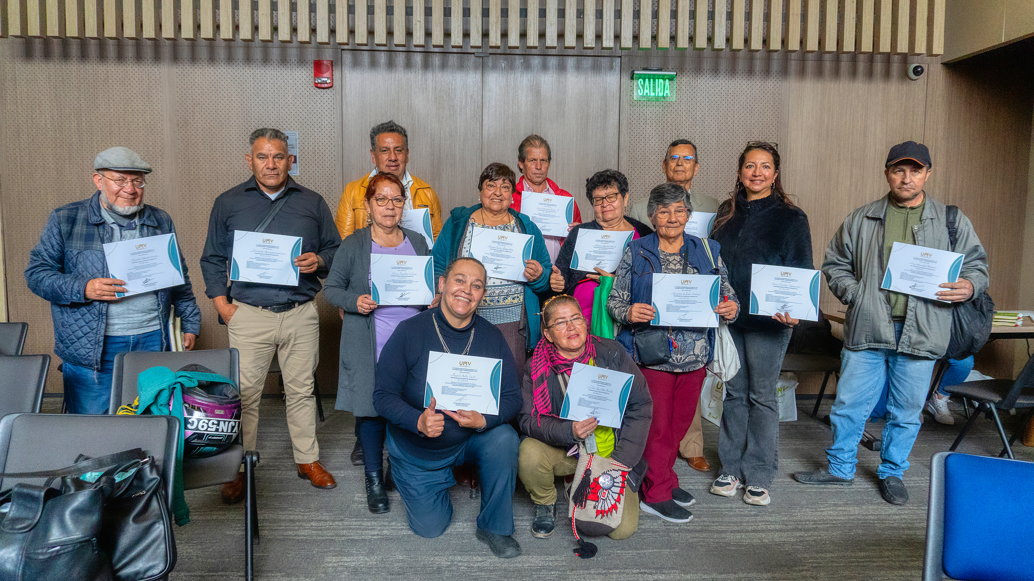
Fuente: UAERMV

- Jornada de sensibilización y formación para los servidores públicos, grupos de interés y ciudadanía: Los colaboradores de la Entidad participaron en la jornada de sensibilización establecida por la Veeduría Distrital el pasado 27 de octubre de 2023.

Ilustración 2. Sensibilización dada por la Veeduría Distrital a los colaboradores de la Entidad

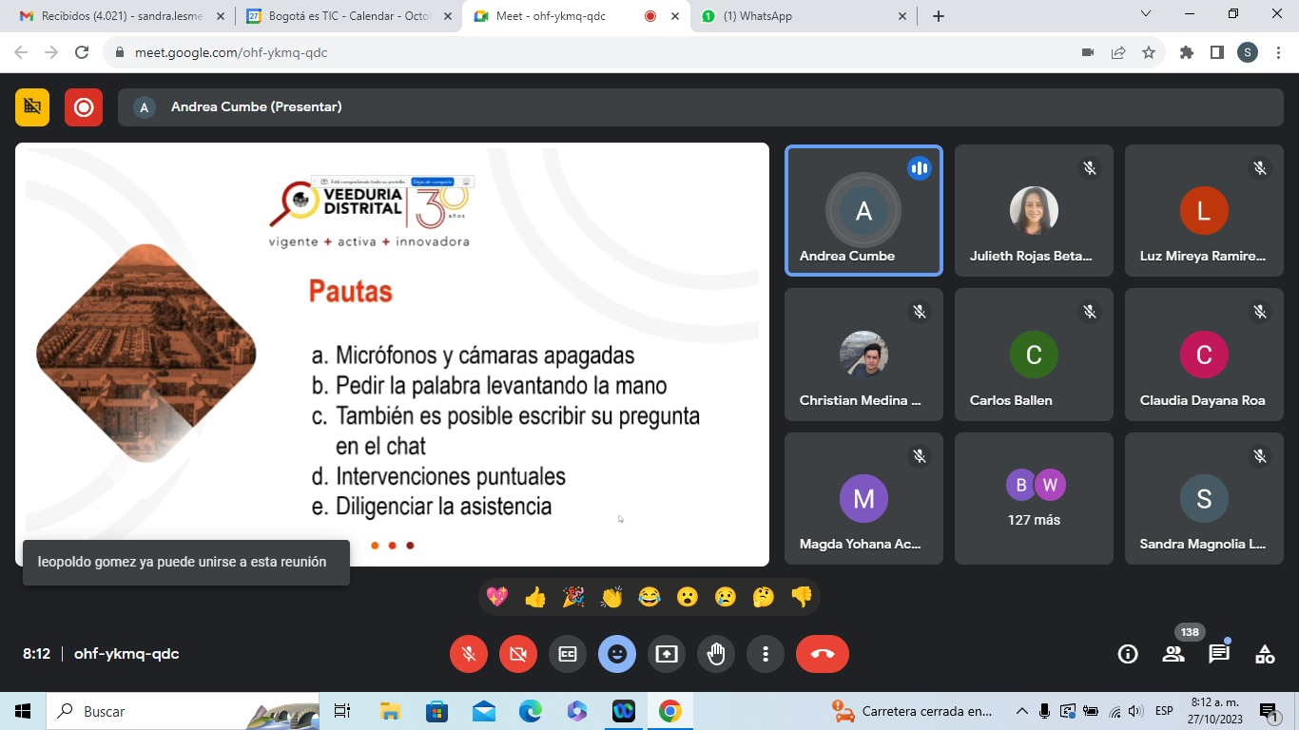
Fuente: UAERMV

Diseño

Dentro del Plan Anticorrupción y Atención al Ciudadano, PAAC – Programas de Transparencia y Ética Pública, PTEP, en el componente 2 Rendición de Cuentas se dispusieron actividades concernientes al diseño de la estrategia de Rendición de Cuentas, estas son algunas de las actividades que se desarrollaron centradas en la comunicación, para ampliar la información puede ingresar el siguiente enlace:

https://www.umv.gov.co/portal/transparencia2020/plan-anticorrupcion-y-de-atencion-al-ciudadano/

Ingrese a “Cronograma de actividades con Dependencias responsables del Plan Anticorrupción y Atención al Ciudadano – Programa de Transparencia y Ética Pública UAERMV 2023 versión 5”

Dentro de las actividades de comunicaciones se encuentran las siguientes actividades:

- 2.6. Diseñar la estrategia de medios comunicación interna y externa (redes sociales y página web) para la divulgación y publicación permanente de la gestión de la entidad en lenguaje claro en piezas comunicativas para los canales de la UAERMV.

Este es el producto que se desarrolló durante el año para esta actividad:

Una (1) estrategia de medios de comunicación que refleje las piezas y mensajes para los diferentes calanes de la UAERMV diseñados y divulgados de manera permanente.

- 2.7. Ejecución y divulgación de la estrategia de medios comunicación interna y externa (redes sociales y página web) para la divulgación y publicación permanente de la gestión de la entidad en lenguaje claro en piezas comunicativas para los canales de la UAERMV

Este es el producto que se desarrolló durante el año para esta actividad:

Dos (2) informes de rendición de cuentas publicado en la sección de transparencia de la página web de UMV

- 2.10. Divulgar y convocar a las rendiciones de cuentas, espacios de diálogo propios y a los articulados con las entidades del sector y del Nodo Sector Movilidad Distrital y sensibilizaciones a colaboradores de la Entidad y ciudadanos por los diferentes medios de la UMV (página web, redes sociales, volantes, cartas de invitación, entre otros)

Este es el producto que se desarrolló durante el año para esta actividad:

Un (1) plan de acción de comunicaciones (piezas gráficas y en video, mensajes, entre otros) digitales o impresos

- 2.12. Publicar en las carteleras físicas de la entidad la invitación a las rendiciones de cuentas propias de la Entidad, articulados con las entidades del sector y del Nodo Sector Movilidad Distrital y espacios de participación

Este es el producto que se desarrolló durante el año para esta actividad:

Tres entregas de las veintidós (22) publicaciones realizadas en las carteleras físicas de la Entidad de las invitaciones a los espacios de Rendición de Cuentas y Participación Ciudadana que se realizan durante la vigencia

Preparación

- Recolectar la información necesaria para el proceso de rendición de cuentas: se realizó la revisión de los ítems recomendados por Función Pública, elaboración y publicación del informe de rendición de cuentas con corte de junio 2022 a julio 2023 en que se introdujeron aspectos como los Objetivos de Desarrollo Sostenible, ODS y los conjuntos de datos disponibles en el Menú de Transparencia de la página web para consulta de los grupos de valor.

- Ejercicio de participación ciudadana para la priorización de los temas del Espacio de Dialogo de la Audiencia Pública de Rendición de Cuentas

Se realizó un espacio presencial para la generación de capacidades de los grupos de valor en donde la ciudadanía participante eligió los temas de interés, además de realizarse una encuesta digital compartida a través de la sede electrónica con una encuesta digital “forms” y con las reacciones e interacciones en las redes sociales de la Entidad para que la ciudadanía priorizara los temas de su interés, es así que presentamos los resultados:

El ejercicio de participación presencial en el Talle de Generación de Capacidades a los Grupos de Valor y digital por los diferentes canales de comunicación de la Entidad contó con 327 votos que se distribuyeron de la siguiente manera:

Ilustración 3. Temas priorizados por la ciudadanía
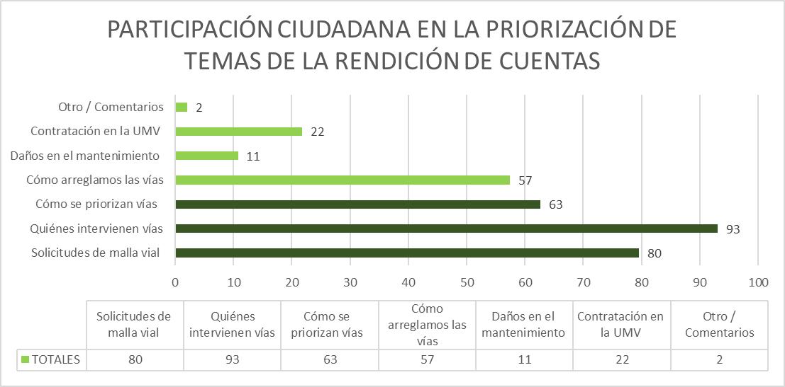
Fuente: UAERMV

Tabla 4. Desagregado de temas priorizados por la ciudadanía

PREGUNTAS | Twitter | Instagram | Stories | Facebook | Forms | Evento presencial Generando Capacidades | TOTALES
Solicitudes de malla vial | 13 | 0 | 29 | 8 | 23 | 7 | 80
Quiénes intervienen vías | 41 | 3 | 33 | 3 | 10 | 3 | 93
Cómo se priorizan vías | 14 | 0 | 24 | 0 | 18 | 7 | 63
Cómo arreglamos las vías | 13 | 0 | 25 | 2 | 11 | 6 | 57
Daños en el mantenimiento | 0 | 0 | 0 | 0 | 6 | 5 | 11
Contratación en la UMV | 0 | 0 | 0 | 0 | 16 | 6 | 22
Otro / Comentarios | 0 | 0 | 0 | 0 | 2 | 0 | 2
TOTAL DE VOTOS Y PARTICIPACIONES | 81 | 3 | 111 | 13 | 86 | 33 | 327
Fuente: UAERMV

De acuerdo con las votaciones recibidas se observa que uno de los temas de mayor interés es ¿Quiénes intervienen las vías?, con 93 votos, tema que denota el interés de la ciudadanía conocer a la distribución de mantenimiento y arreglo de las vías como lo son el Instituto de Desarrollo Urbano, IDU, Fondos de Desarrollo Local y la Unidad de Mantenimiento Vial. En cuanto al tema con menos votaciones obteniendo 11 votos corresponde a los daños en el mantenimiento de las vías.

- Convocatoria: Previo a la Rendición de Cuentas se realizó la invitación a los grupos veedores ciudadanos que aportan el control social de las entidades del sector movilidad, a los integrantes de los sindicatos de la Entidad y a la Veeduría Distrital. Adicionalmente se invitó a la ciudadanía que ha realizado consultas a la Entidad.

Adicionalmente, y en pro de la inclusión con grupos con discapacidad que habitan en Bogotá se realizó la invitación a leer el informe de Rendición de Cuentas a través de un video en lengua de señas. Esto acompañado de la divulgación del informe a través de los diferentes canales de la Entidad.

Ilustración 4. Video de invitación a leer el Informe de Rendición de Cuentas en lengua de señas

Este es el enlace del video: https://www.youtube.com/watch?v=iYMwzjniqAY

Ejecución

- Brindar la información a los grupos de valor y de interés de manera amplia: Se realizó la preparación de los temas priorizados por la ciudadanía para compartirlos de manera amplia en el espacio de dialogo de la Rendición de Cuentas, a través de una presentación.

Ilustración 5. Portada de la presentación de la Rendición de Cuentas
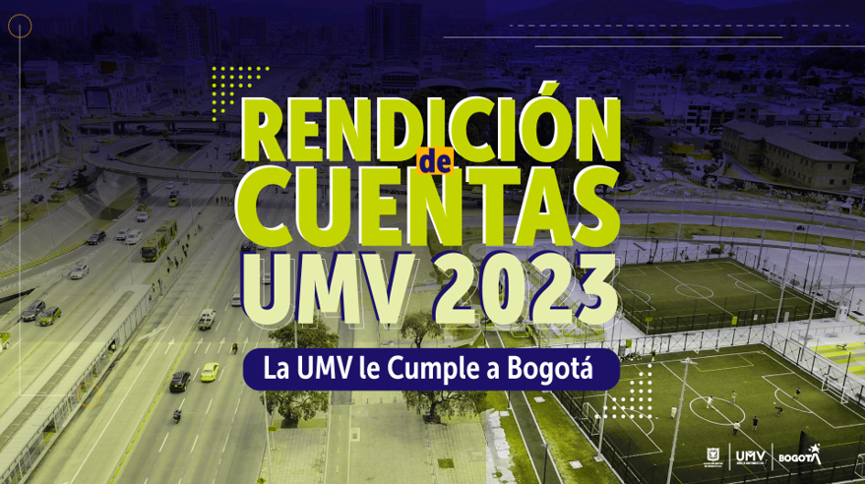
Fuente: UAERMV

Dialogo ciudadano: En el Espacio de Dialogo de Audiencia Pública de Rendición de Cuentas de la Entidad bajo la metodología de feria nos acompañaron 144 personas en el espacio presencial y a través de Facebook de manera simultánea nos acompañaron 69 personas.

Tabla 5. Número de asistentes presenciales a la Rendición de Cuentas de la Entidad
Asistentes a la RdC |  |  |  | Total
Ciudadanas (os) | 51 | Colaboradores | 93 | 144 | Asistentes al evento

Fuente: UAERMV.

Para esta oportunidad el espacio contó con la asistencia de 51 ciudadanas(os) y 93 colaboradores de la UAERMV para un total de 144 participantes.

En cuanto a la exposición se expuso los temas priorizados y se amplió la información de:

    - ¿Qué es la Rendición de Cuentas?
    - ¿Cuál fue el alcance del evento y cómo participar en el espacio de dialogo de Rendición de Cuentas de la Entidad bajo la metodología de feria?

Cabe mencionar que la metodología para sistematizar las preguntas de la ciudadanía, y se desarrolló de la siguiente manera:

Tabla 6. Número de preguntas ciudadanas en las etapas de la RdC

Actividad /Ítem | # Total de preguntas
Cantidad de preguntas a través del formulario de inscripción | 0
Cantidad de preguntas formuladas por los ciudadanos en el formato físico y radicadas como PQRSFD | 34
Cantidad de preguntas realizadas a través de redes sociales (Facebook) | 5
TOTAL | 39
Fuente: UAERMV

Ilustración 6. Formato de preguntas para los asistentes presenciales
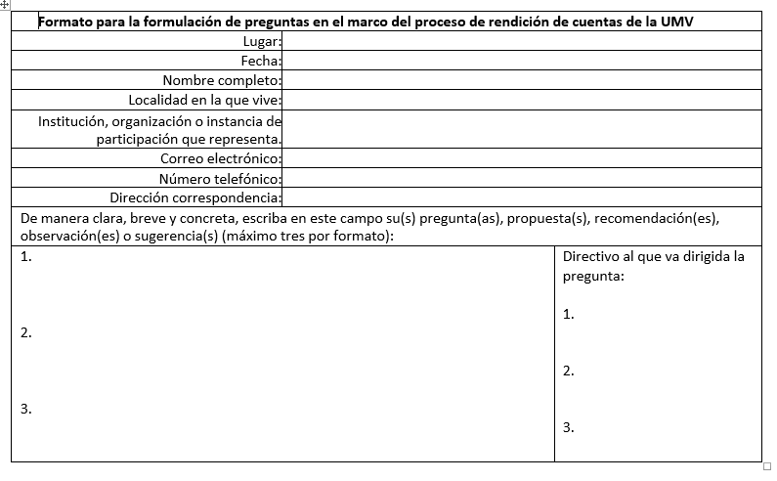
Fuente: UAERMV

- En cuanto a las preguntas realizadas en el espacio presencial, cada participante del espacio de Diálogo de Audiencia Pública de Rendición de Cuentas se le entregó un formato sencillo que permitió la sistematización de las preguntas realizadas en el espacio presencial, es así como llegaron 34 preguntas.

- A través de redes sociales llegaron 5 preguntas.

Es así como se contó con un total de 39 preguntas que se radicaron como PQRSFD para dar respuesta formal a estas preguntas.

Posterior a la realización de las preguntas presentadas a través del formato se recibieron sugerencias y propuestas por parte de la ciudadanía para el mejoramiento en la gestión de la Entidad en los diferentes espacios de diálogo abiertos por temas a la ciudadanía asistente.

En el enlace a continuación se puede revivir el espacio de dialogo de la Audiencia Pública de Rendición de Cuentas de la UAERMV, trasmitida por la cuenta de Facebook de la UAERMV:

https://www.facebook.com/100064857663927/videos/311478688443660?locale=es_LA

- Evaluación del dialogo con la ciudadanía: A la salida del espacio de Dialogo de Audiencia Pública de Rendición de Cuentas bajo la metodología de feria se les apoyó a los ciudadanos el diligenciamiento de un formato de Encuesta de la Rendición de Cuentas digital, 45 asistentes diligenciaron el formato, a continuación, presentamos los resultados de la Encuesta de Evaluación de la Rendición de Cuentas:

- En cuanto a la pregunta sobre la localidad a la que pertenece, esta fue la distribución:
Ilustración 7. Localidades
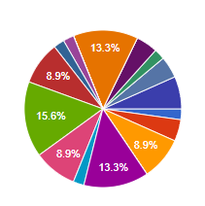
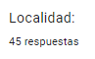
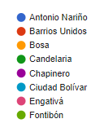
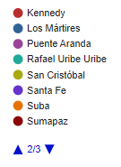
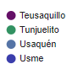

Fuente: UAERMV

Entre las localidades que más participaron en el espacio de Diálogo de Audiencia de Rendición de Cuentas bajo la metodología de feria, fueron:

- Fontibón: 15,6 por ciento
- Chapinero: 13,3 por ciento
- Suba: 13,3 por ciento

- En lo concerniente a la pregunta de ¿A qué grupo de valor pertenece?, se obtuvo:

Ilustración 8. Grupo de Valor
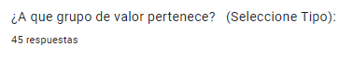
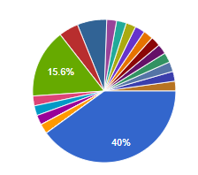
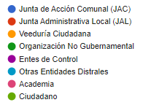
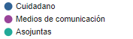

Fuente: UAERMV

En cuanto al grupo de valor al que pertenece la mayoria de los asistentes fue con un 40 porciento las Juntas de Acción Comunal las que más se vieron representadas en el espacio, seguidas en un 15,6 por ciento de ciudadanos.

Frente a la evaluación del informe de rendición de cuentas que se publicó con dos meses de antelación esta fue la información de la retroalimentación:

B. Información sobre el informe de Rendición de Cuentas

Ilustración 9. Lectura informe de RdC
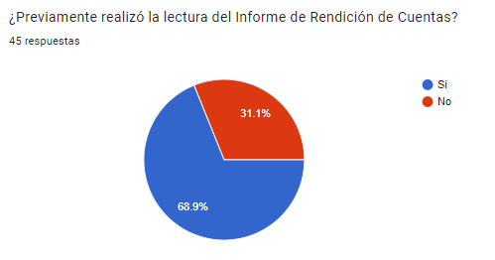

Fuente: UAERMV
El 68.9 por ciento de las personas que contestaron la encuesta de evaluación leyeron el Informe de Rendición de Cuentas de la Entidad y el 31,1 por ciento no lo leyó.

Los participantes para diligenciar esta sesión de preguntas de la encuesta usaron la siguiente valoración: 5 excelente, 4 bueno, 3 regular, 2 mala y 1 muy mala.

Ilustración 10. Calificación informe de RdC
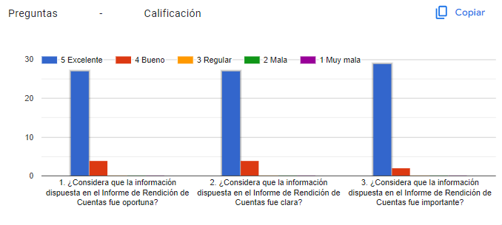
Fuente: UAERMV

En cuanto a la pregunta: ¿Considera que la información dispuesta en el informe de Rendición de Cuentas fue oportuna? 27 personas consideran que fue excelente y 4 que fue buena.

Con respecto a la siguiente pregunta: ¿Considera que la información dispuesta en el informe de rendición de Cuentas fue clara? 27 personas respondieron que excelente y 4 buena.

De acuerdo a la tercera pregunta: ¿Considera que la información dispuesta en el Informe de Rendición de Cuentas fue importante? 29 personas contestaron con un calificación de excelente y 2 buena.

C. Información sobre el ejercicio de priorización

Ilustración 11. Priorización de temas
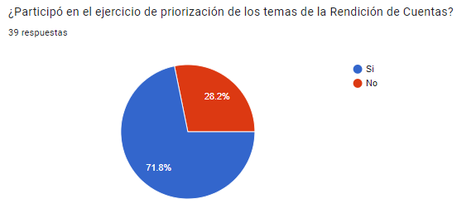
Fuente: UAERMV

El 71.8 por ciento de los asistentes a la Rendición de Cuentas participó de la priorización de temas realizado por las redes sociales de la Entidad, en comparación con el 28.2 por ciento que no participó de la priorización de los temas.

D. Información sobre el espacio de diálogo de la Rendición de Cuentas

Los participantes para diligenciar esta sesión de preguntas de la encuesta usaron la siguiente valoración: 5 excelente, 4 bueno, 3 regular, 2 mala y 1 muy mala.

Ilustración 12. Evaluación espacio de diálogo de la Rendición de Cuentas
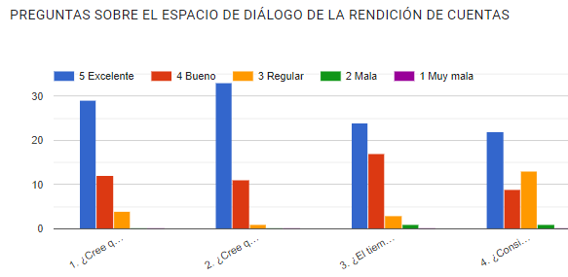
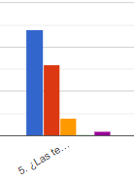
Ilustración 10. Calificación espacio de diálogo de RdC

Fuente: UAERMV

Primera pregunta: ¿Cree que el canal (Facebook, Twitter, YouTube, Instagram, Teams, entre otras) o espacio físico seleccionado fue el apropiado? 29 personas consideran que fue excelente, 12 bueno y 4 regular.

Segunda pregunta: ¿Cree qué los expositores conocen los temas expuestos? 33 personas consideran que fue excelente el conociminto de los expositores, 11 bueno y 1 regular.

Tercera pregunta: ¿El tiempo dedicado a la Rendición de Cuentas fue? 24 considera que fue excelente, 16 bueno, 3 regular y 1 mala.

Cuarta pregunta: ¿Considera que los temas de la Rendición de Cuentas fueron discutidos de manera amplia y suficiente? 22 personas consideran que fue excelente la ampliación de la información, 9 buena, 13 regular y 1 mala.

Quinta pregunta: ¿Las temáticas presentadas en la Rendición de Cuentas respondieron a sus intereses? 24 personas persiven como excelentes las tématicas presentadas acordes con los interes de los asistentes, 16 buenas, 4 regulares y 1 muy malas.

E. Información sobre la Gestión de la Entidad

Los participantes para diligenciar esta sesión de preguntas de la encuesta usaron la siguiente valoración: 5 excelente, 4 bueno, 3 regular, 2 mala y 1 muy mala.

Ilustración 13. Calificación gestión de la Entidad

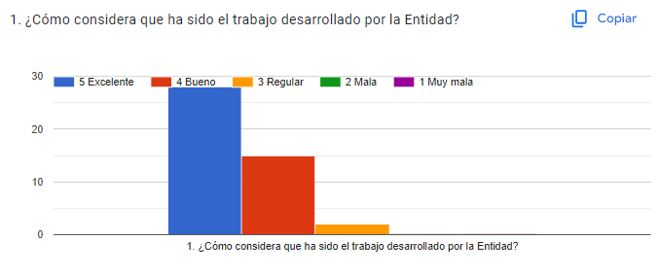
Fuente: UAERMV

Frente a la pregunta ¿Cómo considera que ha sido el trabajo desarrollado por la Entidad? 28 personas contestaron que es excelente, 15 bueno y 2 regular.

A continuación, se presenta el formato de Encuesta de Evaluación de la Rendición de Cuentas:

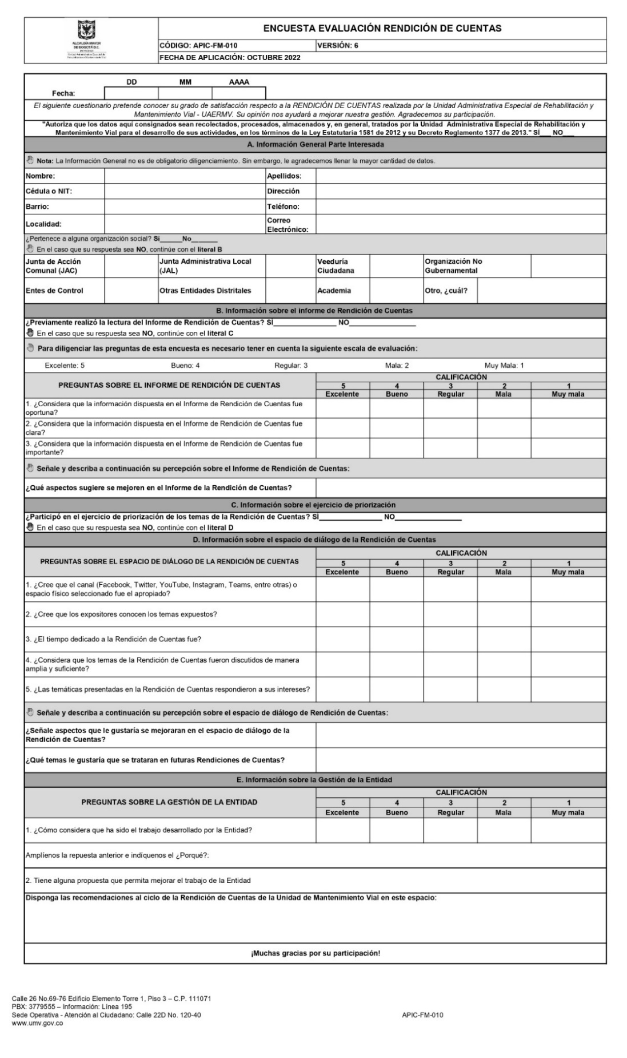
Ilustración 14. Formato de encuesta de evaluación del espacio de RdC

Seguimiento y evaluación

- Establecer mecanismos para el seguimiento a compromisos: en el espacio de Dialogo de la Audiencia de Rendición de Cuenta no se contó con compromisos por parte de la Entidad. Las preguntas que no se resolvieron en vivo fueron radicadas como un PQRSFD de manera que los ciudadanos obtuvieran una respuesta oficial por parte de la Entidad.

En el siguiente enlace podrá ampliar los compromisos:

- Revisar y ajustar la planeación institucional, metas misionales y planes de mejoramiento: Año a año la UAERMV realiza acciones de mejora basadas en las recomendaciones del MIPG y de los resultados del Índice de Desempeño Institucional, en el siguiente enlace puede consultar la información sobre estas acciones:

https://www.umv.gov.co/portal/acciones-de-mejora-incorporadas/

Registro de publicaciones técnicas de la entidad y activos de información

Esta información se encuentra publicada en la sede electrónica, en el link:

https://www.umv.gov.co/portal/transparencia2020/registro-de-publicaciones/

https://www.umv.gov.co/portal/instrumentos-de-gestion-de-informacion-publica/#Registros-activos-de-informacion

Agenda del director

Esta información se encuentra publicada en la página WEB, en el link
https://www.umv.gov.co/portal/agendaumv/

En el siguiente enlace disponiendo el nombre del sector, entidad, dependencia, cargo del alto funcionario, nombre del funcionario, fecha inicial y fecha final que desea consultar puede consultar las reuniones externas a las asisten los altos funcionarios:

https://gobiernoabiertobogota.gov.co/transparencia/agendas

Plan Anticorrupción y Atención Al Ciudadano – Programas de Transparencia y Ética Pública

En el siguiente enlace los grupos de interés pueden consultar el Plan Anticorrupción y Atención al Ciudadano – Programas de Transparencia y Ética Pública:

https://www.umv.gov.co/portal/transparencia2020/plan-anticorrupcion-y-de-atencion-al-ciudadano/

Plan de participación ciudadana

El Plan de Participación Ciudadana se encuentra publicado para consulta de la ciudadanía en el siguiente enlace:
https://www.umv.gov.co/portal/participacion-ciudadana-2022/#Plan-de-participacion-ciudadana-y-rendicion-de-cuentas

Estrategia de rendición de cuentas

La Estrategia de Rendiciones de Cuentas se encuentra publicado para consulta de la ciudadanía en el siguiente enlace:

https://www.umv.gov.co/portal/transparencia2020/estrategia-rendicion-de-cuentas/

Calendario de espacios de participación ciudadana y rendición de cuentas

En el siguiente enlace la ciudadanía puede consultar las actividades de Participación Ciudadana y Rendición de Cuentas:
https://www.umv.gov.co/portal/calendario-de-actividades-participacion/

Canales de atención

La Unidad Administrativa Especial de Rehabilitación y Mantenimiento Vial - UAERMV, a través de la Oficina de Servicio a la Ciudadanía y Sostenibilidad, tiene como objetivo: “Recibir, direccionar y hacer seguimiento a los requerimientos interpuestos por la ciudadanía y las partes interesadas, a través de los diferentes canales de interacción definidos por la Entidad”, con el cual se planifica la atención de éstos requerimientos desde su recepción, direccionamiento, análisis y respuesta, hasta finalizar con la evaluación y retroalimentación del servicio, para mejorar el acercamiento de la ciudadanía con la Administración de Bogotá.

La UAERMV, con el fin de facilitar el acercamiento de la ciudadanía, ha dispuesto de cuatro (4) canales de atención:

Tabla 7. Canales de Atención

CANAL DE ATENCIÓN | MECANISMO | DESCRIPCIÓN | ESTADO ACTUAL | HORARIO DE ATENCIÓN
Presencial | Oficina de Atención al Ciudadano | Sede Administrativa: Calle 26 N° 69 – 76, Edificio Elemento, Torre AIRE, piso 3. | Operando | Lunes a viernes de 7:00 am a 4:30 pm  Jornada continua
 | Botón Agendamiento Cita Presencial | Botón ubicado en la página web de la entidad, para que la ciudadanía pueda agendar sus citas presenciales a través del siguiente link: https://www.umv.gov.co/portal/agendamiento-citas-presenciales/ | Operando | Botón habilitado las 24 horas
Telefónico | Línea telefónica | Línea 601-3779555 Ext. 1001 – 1002  Línea 195 | Operando | Lunes a viernes de 7:00 am a 4:30 pm  Jornada Continua
Escrito | Ventanilla de Correspondencia | Sede Administrativa: Calle 26 N° 69 – 76,  Edificio Elemento, Torre AIRE, piso 3. | Operando | Lunes a viernes de 7:00 am a 4:30 pm  Jornada continua
Virtual | Página Web Institucional, formulario Sistema  Distrital para la Gestión de Peticiones Ciudadanas “Bogotá te Escucha | www.umv.gov.co/portal/pqrsfd/ | Operando | Portal habilitado las 24 horas; no obstante, las peticiones registradas por dicho medio se tramitan los días hábiles en horarios de atención al ciudadano.
 | Correo Electrónico Institucional | atencionalciudadano@umv.gov.co | Operando | El correo electrónico se encuentra habilitado las 24 horas; no obstante, las peticiones registradas por dicho medio se tramitan los días hábiles en horarios de atención al ciudadano.
 | Correo Electrónico Defensor del Ciudadano | defensor.ciudadano@umv.gov.co
 | Chat Virtual | https://www.umv.gov.co/portal/canales-de-atencion/ | Operando | Lunes a viernes de 7:00 am a 1:00 pm y de 2:00 pm a 4:00 pm
 | Redes Sociales Institucionales | Facebook: @unidadde.mantenimientovial  Instagram: @umv.Bogota  Twitter: @UMVbogota | Operando | Las Redes Sociales se encuentran habilitadas las 24 horas; no obstante, las peticiones registradas por dicho medio se tramitan los días hábiles en horarios de atención al ciudadano.

Fuente: Componente Servicio al Ciudadano 2022 - 2023

Conclusiones

La gestión de la Unidad Administrativa Especial de Rehabilitación y Mantenimiento Vial a través de las llamadas telefónicas, correos electrónicos y Whatsapp ha sido efectiva en promover un diálogo activo sobre la importancia de la Rendición de Cuentas de la Entidad.
Como próximos pasos, La Unidad Administrativa Especial de Rehabilitación y Mantenimiento Vial se compromete a seguir generando contenido relevante y a interactuar de manera proactiva con la ciudadanía en sus redes sociales.
Además, planeamos expandir nuestra presencia en nuevas plataformas y explorar enfoques innovadores para mejorar aún más la participación y la comprensión de este importante proceso.

Ver Manual Único de Rendición de Cuentas - MURC. Versión 2. Capítulo I. Departamento Administrativo de la Función Pública. Bogotá D.C., Colombia. Febrero 2019. Pg. 15.
Ver Protocolo para la rendición de cuentas permanente en las entidades del Distrito-Información, diálogo y responsabilidad. Secretaría General. Bogotá D.C., Colombia. 2020. Pg. 6.
Para ampliar este ejercicio puede consultar el “Documento para el relacionamiento con los grupos de valor UAERMV” anexo a este informe o en el siguiente enlace: https://www.umv.gov.co/sisgestion2023/Documentos/ESTRATEGICO/SRPI/SRPI-DI-006_V2_Documento_para_el_Relacionamiento_con_los_Grupos_de_Interes.docx

